Приложение № 1а към чл.3, ал.10 от Наредба № 3 на КФН

ОСНОВНА ИНФОРМАЦИЯ ЗА ОСИГУРЕНИТЕ ЛИЦА

“Пенсионно осигурително дружество - Бъдеще” АД
Професионален пенсионен фонд - Бъдеще

Акционери, притежаващи 10 и над 10 на сто от капитала на “ПОД-Бъдеще”АД
№ | Име, презиме, фамилия за ФЛ /Наименование и ЕИК за ЮЛ | Размер на участието в капитала
1. | Тодор Димитров Табаков | 82.29 %

І. КАКВО ТРЯБВА ДА ЗНАЕТЕ при прехвърляне от един в друг фонд за допълнително задължително пенсионно осигуряване (ФДЗПО)

- Изборът на пенсионен фонд е личен и свободен

Вие имате право свободно да изберете в кой професионален пенсионен фонд да се осигурявате и не сте длъжен да се съобразявате с препоръките на Вашия работодател, синдикални дейци или други лица.
Във връзка с прехвърлянето Ви в друг пенсионен фонд пенсионноосигурителните дружества, техните акционери, осигурителни посредници или други лица нямат право да Ви предоставят, да предлагат или да обещават под каквато и да е форма специални привилегии, подаръци, услуги или други облаги.
Процедурата за промяна на участие е подробно уредена в Наредба № 3 на КФН за реда и начина за промяна на участие и за прехвърляне на натрупаните средства на осигурено лице от един фонд за допълнително пенсионно осигуряване в друг съответен фонд, управляван от друго пенсионноосигурително дружество. Актуалният текст на наредбата можете да намерите на интернет страницата на КФН (www.fsc.bg).

- Случаи, в които имате право да се прехвърлите

Вие имате право да се прехвърлите в друг ФДЗПО след изтичането на една година от започване на участието Ви във фонда, в който сте осигурен.
Вие можете да се прехвърлите независимо от периода на участие във фонда в следните случаи:
– при несъгласие с извършени промени в правилника или инвестиционната политика на фонда, ако подадете заявление за промяна на участие в тримесечен срок от уведомлението за това, с изключение на случаите, когато тези промени произтичат от изменение в нормативната уредба или се извършва промяна в седалището или адреса на управление на пенсионноосигурителното дружество;
– при преобразуване или прекратяване на пенсионноосигурителното дружество или на управлявания от него фонд, където сте осигурен.

3. Подаване на заявлението и сключване на осигурителен договор
Заявлението се подава в електронна форма или на хартиен носител чрез упълномощен служител или осигурителен посредник на пенсионноосигурителното дружество, управляващо фонда, в който желаете да преминете ("новото" дружество). Когато заявлението се подава на хартиен носител, е необходимо подписът Ви върху първия му екземпляр да бъде нотариално заверен. Електронното заявление се подписва с квалифициран електронен подпис, валиден към датата на извършване на електронното изявление.
При промяна във Вашите имена или ЕГН, с които сте регистриран в пенсионния фонд, в който сте осигурен, в случай че не сте уведомили дружеството за промяната, е необходимо да приложите към заявлението заверени от Вас (при подадено електронно заявление – сканирани) копия от официалните документи, удостоверяващи това обстоятелство:
– при промяна на ЕГН – удостоверителен документ от съответната служба ГРАО към Министерство на регионалното развитие и благоустройството, обслужваща общината по постоянен адрес, или друг документ, съгласно действащото в страната законодателство;
– при промяна на имената – удостоверение за сключен граждански брак, съдебно решение (за развод, промяна на имена и др.), удостоверение за идентичност на имена или друг документ, съгласно действащото в страната законодателство.
Личната карта не е документ, удостоверяващ промяна в трите имена или ЕГН на осигуреното лице, и в тази връзка липсва необходимост и основание да се прилага копие от нея към заявлението за промяна на участие.
Едновременно с подаване на заявлението за промяна на участие, се подписва и осигурителен договор с “новото” дружество. Осигурителното Ви правоотношение с дружеството, в чийто фонд сте осигурен (“старото” дружество), се прекратява и договорът Ви с “новото дружество” влиза в сила в деня на прехвърляне на средствата Ви по сметката на фонда, управляван от “новото” дружество.
Лицето, което приема заявлението, е длъжно да му постави входящ номер и да попълни в него и в осигурителния договор определените за дружеството данни. Служителят на дружеството е длъжен да удостовери приемането с име, длъжност и подпис, а осигурителният посредник – с име, служебен номер и подпис, и да Ви върне екземпляр от заявлението и от договора. При подаване на електронно заявление, електронно копие от него и от осигурителния договор, подписани с квалифицирания електронен подпис на дружеството, ще бъдат изпратени на Вашия e-mail адрес.
4. Разглеждане на заявлението от дружеството, управляващо фонда, в който сте осигурен

“Старото” дружество няма да приеме заявлението Ви, ако то е без нотариална заверка на подписа (съответно – електронното заявление не е подписано с квалифициран електронен подпис), с непопълнени или неправилно попълнени данни. В такъв случай “новото” дружество е длъжно да анулира заявлението Ви и да Ви уведоми за това в 7-дневен срок с писмо с обратна разписка или чрез осигурителен посредник писмено срещу подпис (съответно – по електронен път с електронен подпис, ако сте подали електронно заявление или сте посочили този начин в заявлението на хартиен носител).
“Старото” дружество ще откаже да прехвърли Вашите средства, когато:
- нямате право на прехвърляне съгласно т. 2;
- е получило от две или повече пенсионноосигурителни дружества заявления за промяна на Вашето участие.

Извън това “старото” дружество може да откаже да разгледа заявлението Ви, когато:
- Вашите имена не съвпадат с актуални данни в документите, с които то разполага, и към заявлението не са приложени документите, удостоверяващи промяна в имената;
- във фонда няма осигурено лице с ЕГН, който сте посочили в заявлението и към заявлението не са приложени документите, удостоверяващи промяна в единния граждански номер.
Отказът на “старото” дружество се изпраща до “новото” дружество, от което имате право да получите заверено (съответно – електронно) копие от заявлението, съдържащо мотивите за отказа. В случай че отказът е изготвен като отделен електронен документ, имате право да получите копие от него.

5. Подаване на възражение срещу отказ за промяна на участие

Заявлението Ви ще бъде разгледано след изтичането на календарното тримесечие, през което сте го подали, с оглед изискването фондовете да постигат минимална доходност, която се определя на тримесечие. В началото на месеца, следващ това тримесечие, проверете в “новото дружество”, дали заявлението Ви е уважено. В случай на отказ можете да подадете възражение чрез “новото” дружество. Необходимо е да се осведомите от него за срока за това. Към възражението трябва да приложите всички писмени доказателства, на които то се основава, а при несъответствие или промяна на Вашите имена или ЕГН – и заверени от Вас копия от официалните документи, удостоверяващи съответните данни. “Старото” дружество е длъжно да Ви изпрати решението си по подаденото от Вас възражение с писмо с обратна разписка.
Когато заявлението за промяна на участие е подадено като електронен документ, възражението може да се подаде по електронен път, подписано с квалифициран електронен подпис, валиден към датата на извършване на електронното изявление. В такъв случай към него се прилагат сканирани копия от документите в подкрепа на възражението, а “старото” дружество ще Ви уведоми за решението си по електронен път.

6. Оттегляне на подаденото заявление

Вие можете да оттеглите заявлението си до 5-о число на месеца, в който се прехвърлят средствата по т. 9, като подадете в “новото” дружество искане по образец. Искането се подава на хартиен носител с нотариална заверка на подписа, съответно като електронен документ, подписан с Ваш квалифициран електронен подпис, валиден към датата на извършване на електронното изявление, чрез служител или осигурителен посредник на "новото" дружество, по пощата с писмо с обратна разписка или чрез "старото" дружество. Искането трябва да бъде не само подадено, но и получено в дружеството в посочения срок.

7. Прекратяване на процедурата

Когато е налице отказ за промяна на участие или за разглеждане на заявлението от страна на "старото" дружество или Вие сте оттеглили подаденото заявление, процедурата за промяна на участието Ви се прекратява и сключеният от Вас осигурителен договор не влиза в сила. В такъв случай Вие можете да подадете отново заявление за промяна на участие.
Процедурата за промяна на участието Ви се прекратява и ако сте подали заявление за промяна на осигуряването Ви от ФДЗПО в държавното обществено осигуряване, или в определените от закона случаи сте поискали прехвърляне в Националния осигурителен институт на средствата от индивидуалната Ви партида с цел отпускане или преизчисляване на пенсия от държавното обществено осигуряване.

8. Прехвърляне на средствата

Средствата на всички осигурени лица, по отношение на които процедурата за промяна на участие не е прекратена, се прехвърлят едновременно от пенсионноосигурителните дружества на датите 15 май – за лицата с регистрирани заявления през първо тримесечие, 15 август – за лицата с регистрирани заявления през второ тримесечие, 15 ноември – за лицата с регистрирани заявления през трето тримесечие, 15 февруари – за лицата с регистрирани заявления през четвърто тримесечие на предходната година или на първите работни дни, следващи тези дати.
В случай че средствата по индивидуалната Ви партида в универсален пенсионен фонд са по-малко от сумата на брутния размер на постъпилите за Вас осигурителни вноски, "старото" дружество е длъжно да преведе на "новото" дружество част от резерва си за гарантиране на брутния размер на вноските в универсален пенсионен фонд, определена по правилата на Кодекса за социално осигуряване.
Когато се прехвърляте в друг универсален пенсионен фонд на основание придобито право на пенсия от универсален пенсионен фонд и натрупаните средства по индивидуалната Ви партида са по-малко от сумата на брутния размер на постъпилите осигурителни вноски, индивидуалната Ви партида се допълва до тази сума със средства от резерва за гарантиране на брутния размер на вноските в универсален пенсионен фонд и средствата по партидата след допълването й се превеждат на фонда, в който желаете да се прехвърлите.
В срок 7 работни дни след прехвърляне на средствата "старото" дружество трябва да Ви изпрати извлечение от индивидуалната Ви партида. В зависимост от избора Ви в заявлението за промяна на участие, извлечението се изпраща с писмо с обратна разписка или по електронната поща, подписано с квалифициран електронен подпис.
Пенсионноосигурителното дружество не може да събира такса за прехвърляне на средствата от индивидуалната Ви партида от един в друг пенсионен фонд.

ІІ. ОСНОВНИ ХАРАКТЕРИСТИКИ НА ПЕНСИОННИЯ ФОНД

9. Основни данни за инвестициите на пенсионния фонд
9.1. Инвестиционни цели на фонда:
1. Формиране на оптимално структуриран инвестиционен портфейл – балансирана структура с преобладаващо участие на дългосрочни ценни книжа, издадени или гарантирани от държавата, емитирани в евро при спазване на нормативните изисквания и осигуряваща добра доходност при висока степен на сигурност на инвестициите;
2. Активно управление на портфейла;
3. Постигане на реален растеж на стойността на активите и максимизиране на тяхната възвращаемост;
4. Получаване на стабилна доходност – търсене на оптимална доходност при умерено ниво на риск, съобразено с ликвидните нужди на ФОНДА;
5. Минимизиране на рисковете, свързани с управление на инвестиционния портфейл – ликвиден риск, валутен риск, кредитен риск, риск, свързан с инвестиции в акции и риск, свързан с инвестициите в недвижими имоти чрез използването на широк набор от инвестиционни инструменти и техники, съгласно Наредба 34 на КФН от 04.10.2006 г. СД утвърждава Вътрешни правила за процедурите за наблюдение, измерване и управление на риска, свързан с инвестициите на ФОНДА и ги представя на Зам. – председателя на КФН в 7-дневен срок от тяхното утвърждаване, изменение и допълнение.
6. Поддържане на текуща ликвидност – чрез инвестиции в краткосрочни финансови инструменти и банкови депозити, съобразени със срочността на задълженията на ФОНДА.
7. Осъществяване на текущ контрол на постъпилите средства във ФОНДА и навременното им
инвестиране във финансови инструменти.
8. Строго спазване на съществуващите нормативни изисквания за лимити, ограничения и забрани при инвестициите във финансови инструменти.
9.2. Инвестиционни ограничения съгласно инвестиционната политика на фонда

№ | Инвестиционни инструменти | Инвестиционни ограничения на фонда  (% от активите)
1 | Дългови финансови инструменти | 100
2 | Дялови финансови инструменти (акции, права и дялове) | 50
3 | Банкови депозити | 25
4 | Инвестиционни имоти | 5

9.3. Доходност на пенсионния фонд

Постигнатата доходност на фонда за съответната година в процент се определя като разликата между стойността на един дял, валидна за последния работен ден на годината, и стойността на един дял, валидна за последния работен ден на предходната година, се раздели на стойността на един дял, валидна за последния работен ден на предходната година. Стойността на един дял може както да се увеличава, така и да намалява в резултат на постигнатия положителeн или отрицателен доход от инвестициите на фонда.

Постигната номинална доходност за последните 5 години

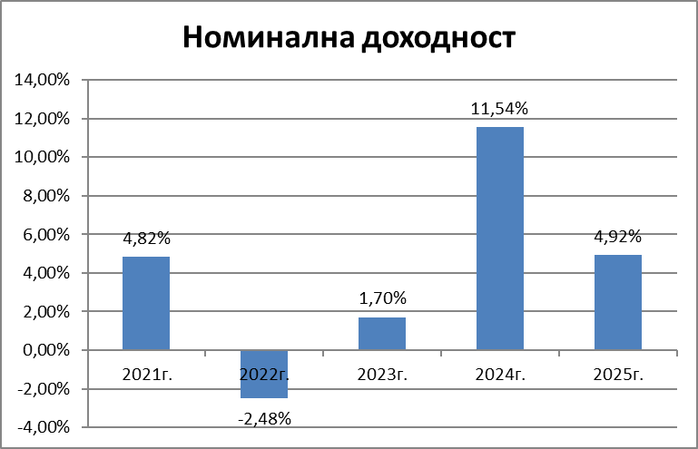
Посочените резултати се отнасят за минал период и не следва да се считат като обещание за бъдещи резултати.

9.4. Инвестиционен риск на пенсионния фонд
Инвестиционният риск се характеризира с променливостта на постигнатата доходност от управлението на активите на фонда. Показател за измерване на инвестиционния риск е стандартното отклонение на доходността. По-високи стойности на стандартното отклонение означават по-висока степен на променливост (волатилност) на постигнатата доходност и съответно по-голям риск.

Стандартно отклонение на доходността за последните 5 години
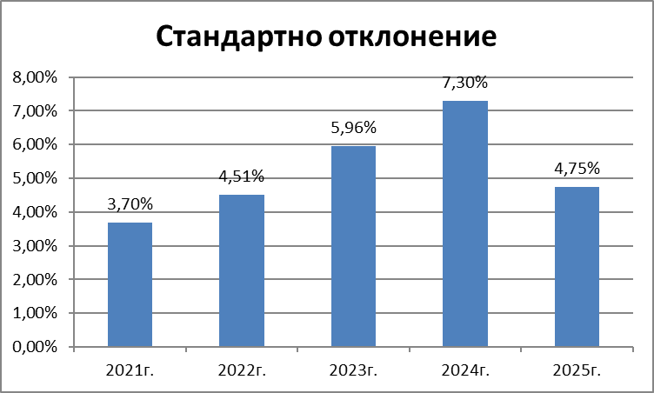
Посочените резултати се отнасят за минал период и не следва да се считат като
обещание за бъдещи резултати.

Инвестиционната политика на пенсионния фонд, измененията в основните цели и ограничения на инвестиционната дейност, както и значението на показателите за постигнатата доходност и равнището на инвестиционния риск, са достъпни в офисите на дружеството и на неговата страница в интернет (www.budeshte.bg)

Допълнителна информация за доходността и стандартното отклонение на всички пенсионни фондове можете да намерите на сайта на КФН www.fsc.bg.
До 10-о число на месеца, следващ всяко календарно тримесечие, ПОД публикува на своята страница в интернет информация за обема и структурата на инвестициите по видове активи и емитенти на финансови инструменти за управлявания от него ФДЗПО.
10. Такси и удръжки
При управлението на фонда, „ПОД-Бъдеще“ АД събира следните такси и удръжки:

Удръжка от всяка осигурителна вноска | 3.75%
Инвестиционна такса от стойността на нетните активи на фонда | 0.75%

11. Гаранции
Пенсионноосигурителното дружество е длъжно да постигне минимална доходност при управление на активите на фонда, която може да бъде положителна или отрицателна. Предвиденият в закона механизъм за компенсиране на недостига до минималната доходност не Ви гарантира положителна доходност.
За лицата, които се осигуряват в универсален пенсионен фонд дружеството гарантира брутния размер на преведените по индивидуалните им партиди осигурителни вноски при определянето на пенсията им, съответно на еднократното или разсрочено изплащане при придобито право на пенсия от универсален пенсионен фонд.
Вие можете да получите допълнителна информация за дейността на “ПОД-Бъдеще”АД
- на тел. 0700 14 250;
- www.budeshte.bg;
- от неговите осигурителни посредници и служители;
- от Комисията за финансов надзор (www.fsc.bg).
Вие можете да се запознаете с документите с основна информация за осигурените лица на останалите пенсионноосигурителни дружества на техните интернет страници.

В случай че считате, че Вашите права са нарушени, Вие можете да отнесете въпроса по Ваш избор до:
- “ПОД-БЪДЕЩЕ” АД
- секторната помирителна комисия или медиатор към Комисията за защита на потребителите (за да сезирате секторната помирителна комисия, е необходимо да сте се обърнали по същия въпрос първо към пенсионноосигурителното дружество)
- Комисията за финансов надзор
- Съда

Моля, прочетете внимателно правилника на фонда, инвестиционната политика и Вашия осигурителен договор, техните разпоредби имат предимство пред този документ! | Този документ е изготвен на 17.03.2026 г.

